Déclaration d’adhésion à la
Coalition des municipalités inclusives

Attendu que :
1. La Commission canadienne pour l’UNESCO (Organisation des Nations Unies pour l’éducation, la science et la culture) lance un appel aux municipalités pour qu’elles se joignent à la Coalition des municipalités inclusives et participent à la Coalition internationale de l’UNESCO lancée en 2004;

2. La Fédération canadienne des municipalités (FCM) endosse l’Appel à une Coalition des municipalités inclusives et encourage ses membres à s’y joindre;

Attendu que :
3. Les gouvernements municipaux du Canada, ainsi que d’autres paliers de gouvernement, ont des responsabilités en vertu de la Charte canadienne des droits et libertés et des codes fédéraux, provinciaux et territoriaux des droits de la personne, et qu’ils ont donc un rôle important à jouer dans le combat contre le racisme et la discrimination et dans la promotion de l’égalité et du respect pour tous les citoyens et citoyennes;

Il est résolu que :
4. La insérer le nom de la municipalité s’engage à se joindre à la Coalition des municipalités inclusives, et qu’à ce titre, elle endosse les engagements communs énoncés et s’engage à élaborer ou adapter son propre plan d’action en conséquence.

5. Ces engagements communs et le plan d’action de la Municipalité feront partie intégrante de la vision, des stratégies et des politiques de la municipalité.

6. En élaborant ou adaptant et en mettant en œuvre son propre plan d’action en vue de la réalisation progressive des engagements communs, la Municipalité coopérera avec d’autres organismes et territoires de compétence, y compris d’autres paliers de gouvernement, les peuples autochtones, des institutions des secteurs public et privé, et des organisations de la société civile qui ont des responsabilités dans le domaine des droits de la personne.

7. La Municipalité établira ses priorités, actions et calendriers, et allouera les ressources conformément à ses besoins particuliers et dans les limites de ses compétences et moyens. La Municipalité partagera son savoir-faire et ses bonnes pratiques avec d’autres municipalités participant à la Coalition et présentera un rapport annuel public sur les actions prises en vue de réaliser ces engagements communs.

Insérer le nom de la municipalité, insérer la date (jour mois année)

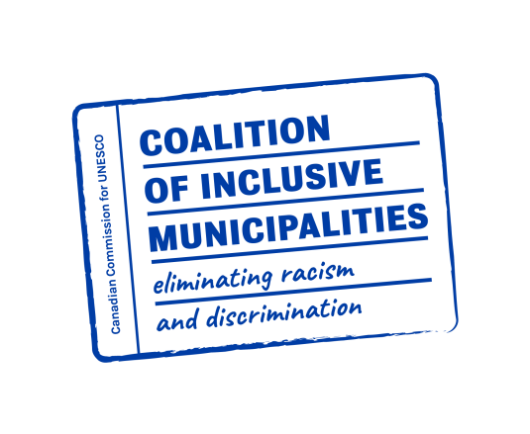
Le maire/La mairesse, insérer le nom

SIGNATURE DU MAIRE/MAIRESSE

